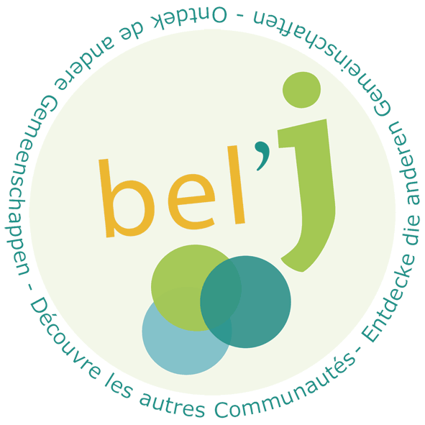

Programme Bel’J
Appel à projets d’échanges 2016

A renvoyer à belj@cfwb.be + une copie papier au Bureau International Jeunesse
(18 rue du commerce 1000 Bruxelles)

1- Votre organisation / groupe

Nom de votre organisation :

Adresse :

Personne de contact pour le projet :

Responsable légal :

2- Votre projet de rencontre citoyenne (réflexion et activités autour d’une thématique d’actualité – Ex : environnement, égalité hommes-femmes, santé, logements, nouveaux modes de consommation, nouveaux médias, sport, etc).

Titre du projet :

Dates de réalisation du projet :

Le projet débutera le………………………… et se terminera le………………………………….

Durée:

Lieu(x) de déroulement du projet - (adresse(s) complète(s) SVP) :

S’agit-il d’un projet itinérant ?

Oui Non

3- Participants

Nombre de jeunes directement impliqués dans le projet :

Nombre de jeunes FWB :

Nombre de jeunes néerlandophones:

Nombre de jeunes germanophones :
1. Demandeur

A. Coordonnées de l'organisation / le groupe
Nom
Rue et numéro
Code postal |  |  | Ville
Région |  |  | Pays
E-mail |  |  | Site web
Téléphone |  |  | Téléfax
Personne autorisée à signer le contrat au nom du demandeur (représentant légal)
Nom (M./Mme) |  |  | Prénom
Position/fonction
Personne responsable du projet (personne de contact)
Nom (M./Mme) |  |  | Prénom
Position/fonction
E-mail
Téléphone |  |  | Téléfax
B. Profil de l'organisation / du groupe
Type | Organisation ou association |  | Groupe informel
Statut | Gouvernemental / public |  | Non gouvernemental |  |  | Autre
Niveau d'activité | Local | Régional | National |  | International
Veuillez donner une brève description de votre groupe (activités, taille, profil des membres) et une description de votre motivation et de vos expériences éventuelles dans le domaine du projet
ASSOCIATION PARTENAIRE (NEERLANDOPHONE)

A. Coordonnées de l'organisation / le groupe
Nom
Rue et numéro
Code postal |  |  | Ville
Région |  |  | Pays
E-mail |  |  | Site web
Téléphone |  |  | Téléfax
Personne autorisée à signer le contrat au nom du demandeur (représentant légal)
Nom (M./Mme) |  |  | Prénom
Position/fonction
Personne responsable du projet (personne de contact)
Nom (M./Mme) |  |  | Prénom
Position/fonction
E-mail
Téléphone |  |  | Téléfax
B. Profil de l'organisation / du groupe
Type | Organisation ou association |  | Groupe informel
Statut | Gouvernemental / public |  | Non gouvernemental |  |  | Autre
Niveau d'activité | Local | Régional | National |  | International
Veuillez donner une brève description de votre groupe (activités, taille, profil des membres) et une description de votre motivation et de vos expériences éventuelles dans le domaine du projet
ASSOCIATION PARTENAIRE (GERMANOPHONE)

A. Coordonnées de l'organisation / le groupe
Nom
Rue et numéro
Code postal |  |  | Ville
Région |  |  | Pays
E-mail |  |  | Site web
Téléphone |  |  | Téléfax
Personne autorisée à signer le contrat au nom du demandeur (représentant légal)
Nom (M./Mme) |  |  | Prénom
Position/fonction
Personne responsible du projet (personne de contact)
Nom (M./Mme) |  |  | Prénom
Position/fonction
E-mail
Téléphone |  |  | Téléfax
B. Profil de l'organisation / du groupe
Type | Organisation ou association |  | Groupe informel
Statut | Gouvernemental / public |  | Non gouvernemental |  |  | Autre
Niveau d'activité | Local | Régional | National |  | International
Veuillez donner une brève description de votre groupe (activités, taille, profil des membres) et une description de votre motivation et de vos expériences éventuelles dans le domaine du projet

2. DESCRIPTION DU PROJET

1. Contexte et motivation
Décrivez comment vous est venue l'idée de ce projet et pourquoi vous voulez le réaliser.

2. Objectifs de votre projet
Veuillez décrire les objectifs que vous voulez atteindre.

3. Implication des jeunes dans toutes les phases du projet
Veuillez décrire le groupe porteur du projet et le public visé.

4. Méthodologie et programme d'activité
Veuillez décrire la méthodologie que vous allez mettre en place et donnez un programme d'activité (jour par jour à mettre en annexe)

5. Lien du projet avec le thème choisi.

6. Impact(s) attendu(s) et suite éventuelle

7. Veuillez joindre une liste avec le nom, prénom, adresses et signature (+ accord parental pour des jeunes de moins de 18 ans) de tous les jeunes impliqués dans le projet

8. Evaluation
Comment allez-vous évaluer votre projet?

3. BUDGET

Estimation des coûts | Montants | Coûts acceptés par le BIJ (ne rien écrire dans cette colonne).
Veuillez décrire les postes:

Total des coûts
Estimation des recettes
Montant demandé au BIJ
Cofinancement(s)*
(Veuillez indiquer les autres sources de financement)

Total des recettes

* Cofinancement obligatoire de 25% pour les rencontres et de 15% pour les projets créatifs.
ATTENTION: Veuillez noter que l'estimation des coûts doit être égale à l'estimation des recettes.

Coordonnées bancaires du demandeur
Nom de la Banque
Agence/succursale
Adresse
Code postal |  | Ville
Pays
Code bancaire |  | BIC/Swift
Numéro IBAN du compte
Titulaire du compte
Fait le |  | Signature du Représentant légal

